Incluse! 2 excursii ghidate in Copenhaga!

  MSC Euribia |   Transfer
7 nopti,  pensiune completa | aeroport – hotel - port – aeroport
 | 
Insotitor  de grup roman    Cazare  Hotel 3* in Copenhaga  1 noapte, mic dejun | Taxe  Portuare si de aeroport  2 excursii in Copenhaga!  Excursie, ziua 2  Excursie + pranz, ziua 9

Orar de zbor, Companiile Austrian & Lufthansa
31.05.2025 Bucuresti 13:15 – Copenhaga 19:10, escala Viena
08.06.2025 Copenhaga 17:05 – Bucuresti 00:45 (+1), escala Munchen
Orarul de zbor poate suferi modificari!

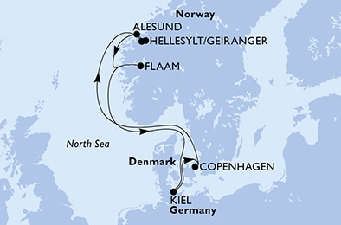/
Croaziera de grup Fiordurile Norvegiei
31/05- 08/06/2025 |   de la  1849 €
Itinerariu
Germania – Danemarca -Fiordurile Norvegiei
Data | Oras | Hotel 3*
31/5/2025 | Copenhaga, Danemarca | 1 noapte cazare MD
Croaziera, MSC Euribia
Data | Port | Sosire | Plecare
01/06/2025 | Copenhaga, Danemarca | - | 18:00
02/06/2025 | Navigare | - | -
03/06/2025 | Hellesylt/Geiranger, Norvegia | 09:00 | 21:00
04/06/2025 | Alesund, Norvegia | 07:00 | 17:00
05/06/2025 | Flaam, Norvegia | 07:00 | 18:00
06/06/2025 | Navigare | - | -
07/06/2025 | Kiel, Germania | 09:00 | 19:00
08/06/2024 | Copenhaga, Danemarca | 08:00
Itinerariul poate suferi modificari

Tarife  euro/ pers | Cabina interioara | Cabina exterioara | Cabina cu Balcon
Tarife  euro/ pers | Bella | Bella | Bella
 | IB | OB | BB
Targ Turism 17 – 24.02 | 1849 | 1999 | 2149
Tarif Standard | 1999 | 2149 | 2299
*Tarife valabile in functie de disponibilitatea la momentul rezervarii. Cabinele OB si BB pot avea vederea obturata.

Tariful include: | Tariful nu include:  Tariful nu include:
- cazare 7 nopti la bordul navei de croaziera in functie de tipul de cabina ales;  - toate mesele la bordul navei: micul dejun, pranzul, cina  - un program bine planificat de activitati in zilele petrecute in largul marii si o mare varietate de oferte de divertisment seara;  - seara de gala;  - utilizarea echipamentelor de gimnastica si fitness;  - participarea la activitatile de la bordul navei de croaziera (piscine, jacuzzi);  - bilet de avion Bucuresti – Copenhaga – Bucuresti cu bagaj de cala (23 kg) si bagaj de mana (8 kg) incluse  - taxele portuare si de aeroport  - transfer aeroport – port – hotel- aeroport  - 1 noapte cazare cu mic dejun in Copenhaga, hotel 3* (31.05)  - 1 pranz in Copenhaga (08.06)  - insotitor roman de grup (pentru un grup minim de 25 persoane)  - cele 2 excursii in Copenhaga, Bonus mentionate in program. | - servicii medicale la bord  - articolele puse la vanzare in magazinele de la bord  - excursiile optionale la tarm  - accesul la centrul de infrumusetare si Spa (tratamente si servicii personalizate)  - internetul  - asigurarea medicala cu acoperire Covid (obligatorie)  - service Charge-ul – 84 euro/ persoana (obligatoriu, se achita la agentie)
Conditii rezervare: | Conditii anulare:
Orice croaziera confirmata atrage plata unui avans de minim 40%. Diferenta se achita cu 60 de zile inainte de plecare.  . | Mai mult de 60 de zile – pierderea avansului  59 - 0 zile – penalizare 100%  In caz de neprezentare la program penalizarea este 100%.
Nota: Imaginile cabinelor sunt reprezentative, dimensiunile si amenajarea variaza in cadrul fiecarui tip de cabina.
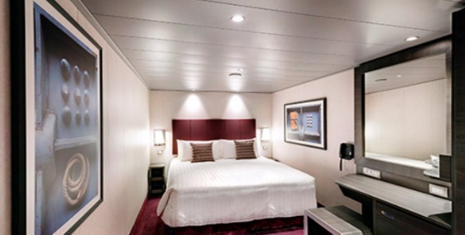 | 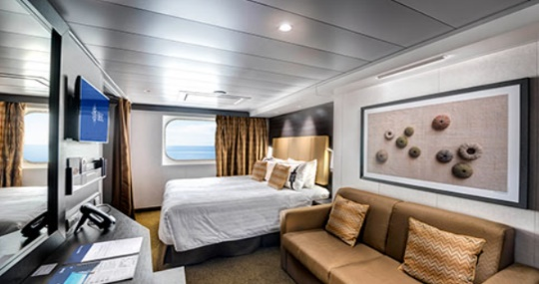 | 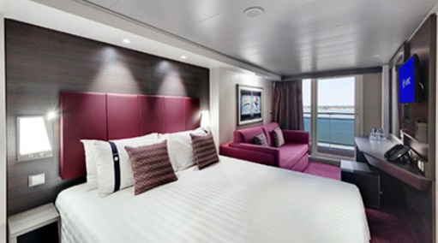
Cabina interioara  Suprafata aprox: 12-17 mp;  Baie cu dus si uscator de par;  Pat dublu confortabil care poate fi transformat in doua paturi single (la cerere);  TV interactiv, conexiune Wi-Fi (contra cost), telefon, seif, minibar si aer conditionat;  •Deluxe Interior IR1 (suprafata cca 17 mp, punti 5-10);  •Deluxe Interior IR2 (suprafata cca 17 mp, punti 11-14); | Cabina exterioara  Suprafata aprox: 12-25 mp;  Hublou cu vedere la mare;  Baie cu dus si uscator de par;  Pat dublu confortabil care poate fi transformat in doua paturi single (la cerere);  TV interactiv, conexiune Wi-Fi (contra cost), telefon, seif, minibar si aer conditionat;  •Deluxe Ocean View OR1 (suprafata cca 16 mp, puntea 5);  •Junior Ocean View cu vedere obstructionata OO (suprafata cca 12 mp, puntea 8). | Cabina cu balcon  Suprafata aprox: 12-17 mp;  balcon aprox 4-8 mp;  Zona de relaxare cu, canapea;  Baie cu dus sau cada si uscator de  par; Pat dublu confortabil care  poate fi transformat in doua  paturi single (la cerere);  TV interactiv, conexiune Wi-Fi  (contra cost), telefon si seif,  minibar si aer conditionat;  •Deluxe Balcony BR1 (suprafata cca 17 mp, punti 8-10);  •Deluxe Balcony BR2 (suprafata cca 17 mp, punti 11-12);
Cabinele bella (interioare, exterioare si balcon) sunt categorie garantata. Detaliile legate de cabinele garantate, respectiv numar si amplasare la bordul vasului, nu vor fi comunicate in momentul efectuarii rezervarii, ele fiind
alocate ulterior de catre compania de croaziere si nu pot fi modificate. Pasagerilor li se pot aloca cabine cu hublou/
cu balcon cu vedere obstructionata sau cabine pentru persoanele cu dizabilitati.

Experiente
  Experienta asociata cabinelor garantate |   Experienta asociata cabinelor cu balcon, vedere la ocean si interioare
CONFORT  Nave moderne si cabine elegante  MSC for Me (unde este disponibil)  BENEFICII MASA  Discount la pachetul de bauturi disponibil la momentul rezervarii  Bufet amplu cu o gama larga de preparate culinare  Acces la restaurantele principale care servesc mancaruri gourmet  SPORT SI DIVERTISMENT  Program variat de spectacole de teatru in stil Broadway  Zona piscina  Facilitati sportive in aer liber  Sala de sport bine echipata, cu vedere panoramica  Activitati de divertisment pentru adulti si copii  Activitati recreative pentru copii  SERVICII  Personal multilingv calificat  ALTE PRIVILEGII  Puncte MSC Voyagers Club | Fantastica include toate facilitatile oferite de Bella precum si:  FLEXIBILITATE DE REZERVARE  Oportunitatea de a alege cabina si locatia acesteia  CONFORT  Room service 24 de ore pe zi (livrare contra cost)  Mic dejun in cabina (livrare gratuita)  BENEFICII MASA  Posibilitatea de a alege intervalul orar pentru cina (in functie de disponibilitate)  Reducere 20% la un pachet preplatit dedicat restaurantului de specialitate

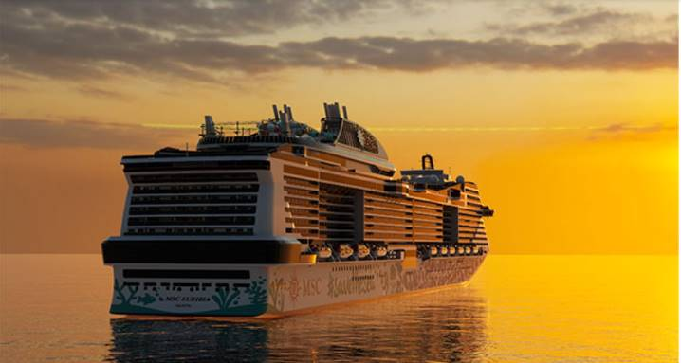
MSC Euribia, nava care a fost lansata in 2023, poarta numele zeitei antice care valorfica vantul, vremea si
constelatiile pentru a stapani marile. O nava unica unde arta intalneste inovatia si datorita careia navigarea pe marea albastra nu a fost nicicand mai verde.
Itinerar
Ziua 1  31 mai 2025,  Copenhaga  Intalnire cu insotitorul de grup la aeroportul Otopeni si zbor catre Copenhaga. Transfer si cazare cu mic dejun la hotel 3* in Copenhaga  Ziua 2  01 iunie 2025,  Copenhaga  Copenhaga este, fara niciun dubiu, cea mai primitoare capitala a Europei de Nord! De la curajosii vikingi, la castele antice si palate, la stradute pavate, case din lemn si o anumita sculptura a Micii Sirene, Copenhaga este o poveste moderna cu final fericit. Coloratul cartier Nyhavn cu cafenele si restaurantele sale, Palatul Amalienborg sau resedinta de iarna a regilor danezi, Gradinile Tivoli – cel mai faimos parc de distranctii din Danemarca sunt doar cateva din minunile Copenhagai! Tur ghidat de oras (intrarile la obiective nu sunt incluse), transfer si imbarcare pe MSC Euribia, cea mai noua nava MSC Cruises.  Ziua 3  02 iunie 2025,  Navigare  Azi navigam! Timp din belsug pentru a vedea un spectacol de teatru sau sa ne relaxam la SPA sau sa savuram un cocktail delicios intr-unul din barurile de pe nava!  Ziua 4  03 iunie 2025,  Hellesylt/ Geiranger  O destinatie care pune accentul pe natura, zona Fiordului Geiranger este una iconica, presarata cu cascade spectaculoase si cu ferme – acum parasite – care amintesc de un alt fel de viata. Considerat a fi unul dintre cele mai frumoase fiorduri din lume, Geiranger este inclus in lista patrimoniului mondial Unesco.  Ziua 5  04 iunie 2025,  Alesund  Faimos pentru arhitectura sa art nouveau, Alesund este unul dintre cele mai frumoase orase port din Norvegia - cladiri cu turnuri elegante si varfuri ascutite pot fi vazute marginind strazile centrului vechi. Totodata este unul dintre cele mai importante porturi de pescuit din Norvegia si cel mai mare furnizor de cod uscat din lume. | Ziua 6  05 iunie 2025,  Flaam  Un satuc minunat, cu doar 400 de locuitori, inconjurat de munti cu crestele inzapezite, presarati cu cascade si ferme izolate. Flaam se lauda cu cel mai dramatic traseu de cale ferata din Europa, o ora in care se parcurg 20 de km printre stanci, chei, tuneluri, cascade si natura salbatica, trenul urcand prin Valea Flaam pana la platoul Myrdal.  Ziua 7  06 iunie 2025,  Navigare  Zilele pe mare inseamna o multitudine de activitati cu echipa de divertisment. Diverse concursuri si lectii de dans, de gatit sau origami. Doar sa citesti cu atentie programul, pe tot parcursul zilei se intampla ceva interesant!  Ziua 8  07 iunie 2025,  Kiel  Kiel, orasul port situat la Marea Baltica, este mai degraba cunoscut ca fiind poarta pentru excursii catre Hamburg sau Lubeck. Hamburg, un oras modern caracterizat printr-o atmofera Nordica, impresurat cu casele marilor comercinati maritimi, zone de promenade superbe, mall-uri si cartiere cosmopolite. Cel mai verde oras al Germaniei abia asteapta sa fie descoperit, atmosfera este unica. Obiective precum Speicherstadt - cartierul depozitelor vechi de mai mult de 100 de ani, faimoasa biserica Sf. Mihail, Primaria, renumitul district al felinarelor rosii – Reeperbahn, Lacul Alster situat in inima orasului sunt surse de povesti nesfarsite! Iar Lubeck este fosta capitala si regina Ligii Hanseatice. O bijuterie istorica ce gazduieste cladiri de secol al XII-lea si privelisti de carte postala.  Ziua 9  08 iunie 2025,  Copenhaga  Debarcare de pe MSC Euribia, Tur ghidat de oras, pranz si transfer la aeroportul din Copenhaga pentru zborul catre Bucuresti.

